Introducere

Microsoft Access 2003 este aplicaţia de management al bazelor de date pusă la dispoziţie de suita Microsoft Office. Spre deosebire de Excel, Access va permite să stocăm şi să administrăm volume mari de date, organizate în unităţi numite înregistrări. O bază de date Access constă din următoarele obiecte:

- Tabele – conţin toate înregistrările
- Interogări – localizează înregistrări specifice
- Formulare – afişează înregistrările din tabele, una cîte una
- Rapoarte – tipăresc loturi de înregistrări
- Pagini de acces la date – pun la dispoziţie date prin intermediul paginilor Web
- Macrocomenzi – acţiuni automate uzuale
- Module – stochează declaraţii si proceduri Visual Basic, care ne permit să scriem programe pentru bazele de date, astfel încât acestea să poată interacţiona cu alt software.

Utilitarele de asistenţă din aplicaţia Access asigură un proces simplu, pas cu pas, de configurare a tabelelor, formularelor, paginilor de acces la date, rapoartelor şi interogărilor.
Prezenta lucrare conţine 5 paragrafe.
§ 1 conţine noţiuni de baze de date,tipuri BD. O bază de date (BD) reprezintă o colecţie de date integrată, anume structurată şi dotată cu o descriere a structurii şi a relaţiilor dintre date.
§ 2 conţine caracteristica generală a SGBD Access.
§ 3 conţine tabelele Access ,care în baza lor se definesc celelalte clase de obiecte.
§ 4 conţine funcţii Access.
Ultimul § conţine interogări Access care include şi subpunctele interogări de selecţie,de sortare, de actualizare a datelor,de excludere a înregistrărilor, de grupare şi totalizare şi interogări încrucişate.

C U P R I N S

§ 1 Noţiune de bază de date.Tipuri de BD. 3

§ 2 SGBD Access. Caracteristica generală 5

§ 3 Tabele Access. 8

§ 4 Funcţii Access 18

§ 5 Interogări Access 20
5.1Interogări de selecţie a înregistrărilor(Select Query

§.1 Noţiune de bază de date.Tipuri de BD.

Printre multiplele forme de organizare a datelor, bazele de date ocupă un loc aparte.
O bază de date (BD) reprezintă o colecţie de date integrată, anume structurată şi dotată cu o descriere a structurii şi a relaţiilor dintre date.
În funcţie de modul de organizare a informaţiilor, se cunosc cîteva modele de BD:
ierarhic (arborescent), reţea, relaţional ş.a.
Modelul ierarhic.Cu ajutorul modelului conceptual ierarhic, schema bazei de date poate fi reprezentată sub forma unui arbore în care nodurile exprimă colecţii de date, iar ramurile reflectă relaţiile de asociere între înregistrările colecţiilor de date superioare şi inferioare.
Accesul la înregistrările colecţiilor de date inferioare se face prin traversarea arborelui, adică se parcurg toate colecţiile aflate în subordonare ierarhică dintre colecţia – rădăcină şi colecţia cercetată. Unui element superior îi pot corespunde unul sau mai multe elemente inferioare, iar unui element inferior îi corespunde un singur element superior.
Modelul reţea. Modelul reţea se aseamănă cu cel ierarhic, diferenţa constînd în aceea că unui element inferior îi pot corespunde unul sau mai multe elemente superioare.
Modelul relaţional. Modelul relaţional este în prezent cel mai răspîndit model de baze de date. Acest model are o singură structură de date: relaţia sau tabelul. O bază de date relaţională este un ansamblu de relaţii (tabele) grupate în jurul unui subiect bine definit. Deci, o relaţie poate fi redată printr-un tabel, în care fiecare rînd reprezintă o înregistrare diferită, iar fiecare coloană un atribut. Coloanele tabelului sunt identificate prin nume diferite şi reprezintă cîmpurile (atributele, caracteristicile) modelului conceptual. În fiecare coloană datele trebuie să fie de acelaşi tip. Căutarea în acest model de BD se face secvenţial toate articolele şi comparînd criteriile de căutare. Articolele ce satisfac conditiei căutării se selectează şi pot fi afişate.
Subiectele pe care se axează tabelele unei BD pot fi cele mai diverse: activitatea unei firme, stocarea mărfurilor la un depozit, rezultatele unui recensămînt,etc. Deşi în modelul relaţional principala structură de date o reprezintă tabelul, o bază de date este mai mult decît o simplă mulţime de tabele.Pe parcurs vom vedea că între tabelele bazei de date există o interdependenţă strînsă, în timp ce între tabelele de calcul obişnuite această interdependenţă practic lipseşte.

Gestiunea bazelor de date.

Sistemul de gestiune a bazelor de date (SGBD) este acel sistem de programe care facilitează şi supervizează introducerea de informaţii în baza de date, actualizarea şi extragera din bază, controlul şi autorizarea accesului la date. Un sistem de gestiune a bazelor de date trebuie să fie capabil să îndeplinească următoarele funcţii:
- de descriere ,care rezidă în definirea structuriidatelor, a relaţiilor dintre acestea şi a condiţilor de acces la informaţile conţinute în baza de date;
- de actualizare, care presupune inserarea, redactarea şi suprimarea datelor;
- de interogare a BD, care permite obţinerea diferitor informaţii din BD conform unor criterii de căutare;
- de obţinere de date noi, care constă în prelucrarea informaţiei iniţiale în scopul obţinerii unor totaluri, medii etc.;
- de întreţinere, care constă în crearea copiilor de rezervă, compactarea BD şi repararea ei în cazul deteriorării;
- de securitate a datelor, care rezidă în protejarea BD împotriva accesului neautorizat şi în atribuirea drepturilor de acces.

Administrarea bazelor de date.

Administrarea BD presupune coordonarea lucrărilor de proiectare a BD, protecţia (securitatea) informaţiei, dezvoltarea BD,etc. Aceste funcţii le îndeplineşte Administatorul Bazei de Date (ABD). El defineşte obiectele sistemului , elaborează principiile de protecţie a datelor, răspunde de alegerea şi implimentarea SGBD, asigură funcţionarea normală a sistemului.

§. 2 SGBD Access. Caracteristica generală

La începutul anilor 80 s-a produs o trecere în masă la elaborarea şi utilizarea sistemelor de gestiune a bazelor de date de tip relaţional.Acest fenomen se explică prin atingerea unor limite tehnice şi prin flexibilitatea redusă a sistemelor de gestiune a bazelor de date cu structuri arborescente şi reţea care se foloseau pînă atunci .Înzestrate cu limbaje de generaţia a patra şi cu generatoare de aplicaţii puternice , SGBD de tip relaţional oferă numeroase facilităţi de proiectare şi dezvoltare a aplicaţilor .Cele mai răspîndite SGBD de acest tip sunt: Oracle, Informix, SyBase, MySQL, Interbase, Access, acesta din urmă fiind subiectul capitolului de faţă.
Sistemul de gestiune a bazelor de date MS Access 2003 (şi versiunile care l-au precedat) a fost realizat de corporaţia Microsoft şi reprezintă o nouă ideologie în acest domeniu, avînd performanţe sporite.
Lansarea sistemului MS Access 2003
SGBD MS Access funcţionează numai în mediul Windows. Există mai multe modalităţi de lansare a sistemului Access, una din ele fiind executarea consecutivă a acţiunilor Start/All Programs(sau Programs)/Microsoft Office/Microsoft Office Access 2003.
Ca rezultat, obţinem o fereastră, asemănătoare cu cea din figura 1.

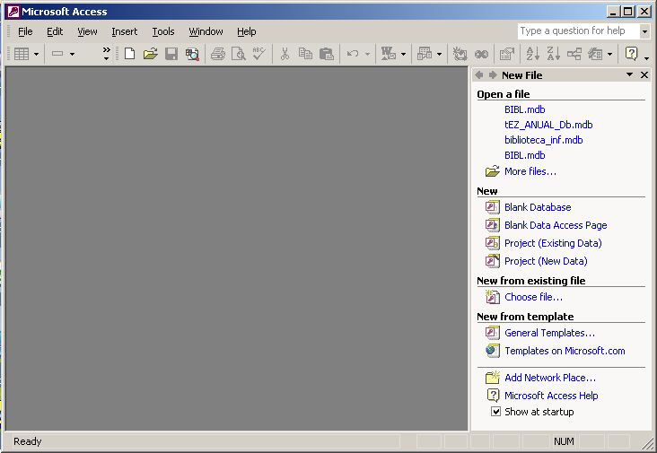

Figura 1. Lansarea sistemului Access
Crearea / accesarea unei baze de date
După cum am mai menţionat, elementele principale ale unei baze de date sunt tabelele. Dar o bază de date poate conţine şi alte elemente care se creează pe baza tabelelor (interogări, formulare, rapoarte etc.). Aceste elemente, împreună cu tabelele, formează aşa-numitele clase de obiecte ale bazei de date.
Pentru a crea o bază de date nouă, în zona Open a ferestrei reprezentate în figura 1 alegem opţiunea Create a new file, iar în caseta urmatoare - opţiunea Blank Database. Putem, de asemenea, utiliza comenzile de creare/accesare a bazelor de date din meniul File.
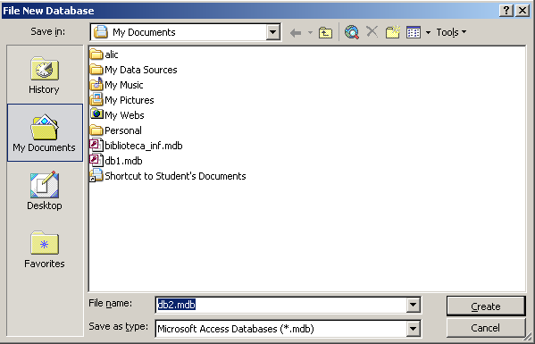
Figura .2
Pentru a deschide o bază de date existentă în zona Open a ferestrei reprezentate în figura 1 executăm un clic pe denumirea uneia din bazele de date utilizate recent sau selectăm opţiunea More pentru a accesa o bază de date amplasată pe un dispozitiv de memorie auxiliară. În caseta de dialog care apare indicăm numele BD
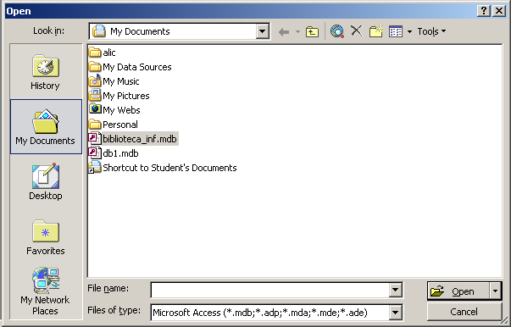
Figura.3
(de ex., BIBL) şi localizarea ei (discul, dosarul).Obţinem o fereastră în care sunt disponibile cele 7 clase de obiecte Access.

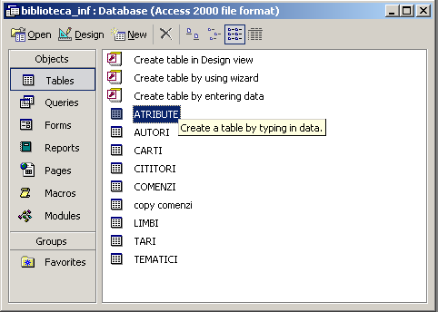
Figura. 4 Fereastra cu clasele de obiecte Access

Închiderea / redeschiderea bazei de date
Închiderea unei baze de date poate fi făcută prin executarea comenzii Close din meniul File sau prin acţionarea butonului din bara de titlu a bazei de date. De regulă, la închidere, sistemul salvează automat baza de date împreună cu toate obiectele pe care le conţine. Închiderea unei baze de date nu înseamnă şi închiderea aplicaţiei MS Access, astfel încît putem deschide o altă de date sau crea o bază de date nouă, în modul descris mai sus.

Ieşirea din Access
Ieşirea din MS Access poate fi făcută în unul din următoarele moduri:
- se apasă combinaţia de taste Alt+F4;
- se execută comanda Exit din meniul File;
- se acţionează butonul din bara de titlu a aplicaţiei

§.3 Tabele Access.

Crearea unui tabel
După ce am deschis o bază de date , eveniment confirmat prin apariţia ferestrei cu cele 7 clase de obiecte (fig.4) , putem crea diferite obiecte în oricare din clasele nominalizate. Dar deoarece fiecare din clasele Queries, Forms, Reports, Pages, Macros şi Modules se definesc în baza tabelelor, acestea (tabelele) trebuie create în primul rînd. Cu alte cuvinte, dacă o BD nu conţine cel puţin un tabel, crearea altor clase de obiecte devine lipsită de sens.
Pentru a crea un tabel nou ,de exemplu, Comenzi, selectăm clasa de obiecte Tables, apoi acţionăm butonul . Caseta de dialog New Table care apare (fig.5) ne oferă 5 moduri de definire a structurii tabelului.

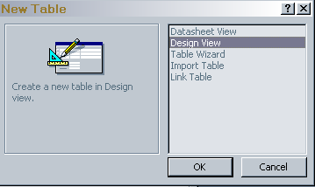
Figura.5 Moduri de definire a structurii unui tabel

Dacă selectăm opţiunea Design View şi acţionăm butonul OK, obţinem o fereastră
(fig.6) în care definim cîmpurile tabelului şi caracteristicile lor.

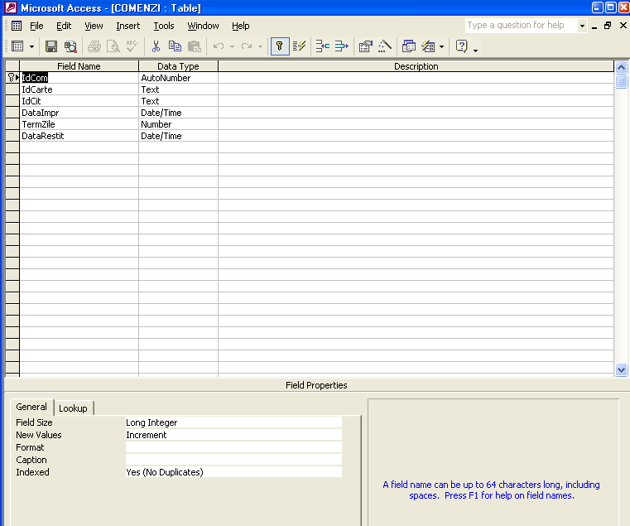
fig.6.Definirea câmpurilor tabelului Comenzi
Caracteristicile cîmpurilor
Pentru fiecare cîmp al tabelului se specifică 3 caracteristici, şi anume:
- Field Name (denumirea cîmpului, obligatoriu);
- Data Type (tipul cîmpului, obligatoriu);
- Description (descrierea cîmpului, opţional).
Pentru comoditate, denumirile cîmpurilor se introduc pe verticală, urmînd ca în regimul de introducere a datelor Datasheet View denumirile cîmpurilor să-şi ocupe poziţiile obişnuite (pe orizontală). Regimul Design View nu permite introducerea înregistrărilor în tabel, ci doar descrierea cîmpurilor care alcătuiesc tabelul.
Denumirea cîmpului poate conţine diferite caractere, inclusiv spaţii, cu excepţia unor semne speciale ( ".", "!" ş.a.). În caz de necesitate, denumirea poate conţine semnul "_" (subliniere). Lungimea denumirii cîmpului (împreună cu spaţiile) nu poate depăşi 64 de caractere.
Exemple: autorul;Id_ ţării; locul_ de_ muncă; LoculDeMuncă; Locul de Muncă.
Tipul cîmpului poate fi unul din următoarele:
- Text - pentru texte sau numere care nu vor fi folosite în calcule;
- Memo - pentru texte lungi (biografia autorului, rezumatul cărţii etc.).
- Number - pentru numere care vor fi folosite în calcule;
- Date/Time - pentru date calendaristice;
- Currency - pentru valori băneşti;
- AutoNumber - pentru numere întregi care îşi măresc în mod automat valorile (numărul de ordine, de exemplu);
• Yes/No - pentru valori logice care pot lua numai două valori: Yes (adevăr), No (fals);
- OLE Object - pentru imagini (fotografia autorului), sunete (imnul ţării).
- Hyperlink - pentru adrese Hyperlink. Valorile acestui cîmp pot fi adrese Internet (de exemplu, www.google.com) sau locaţii (calea spre un fişier
sau dosar din calculator)
- Lookup Wizard - reprezintă, de fapt, nu un tip de date, ci o proprietate a cîmpului prin care valorile lui pot fi selectate din alt tabel. Acest mod de abordare simplifică procedura introducerii valorilor cîmpului şi, în plus reduce riscul comiterii unor erori.
Pentru a schimba tipul cîmpului (implicit tipul este Text), trecem în coloana Data Type (fig.6) şi din lista derulantă alegem tipul dorit. Apoi trecem (dacă e cazul) în coloana Description, pentru a introduce note explicative, sau în rîndul următor, pentru descrierea altui cîmp.

Stabilirea cheilor primare
Dacă valorile unui cîmp sunt unice (nu se repetă), putem semnala acest lucru, pentru a evita introducerea accidentală a două valori identice. Această procedură poartă denumirea de stabilire a cheii primare, în cazul tabelului CITITORI, cheia primară poate fi stabilită pe cîmpul IdCarte, pentru a exclude eventualitatea repetării identificatorului cărţii (în bibliotecă nu pot exista două cărţi cu acelaşi identificator). Cheia primară poate fi stabilită şi pe cîteva cîmpuri. Pentru a stabili cheia primară, selectăm cîmpul respectiv, apoi executăm un clic pe butonul din bara cu instrumente. Ca rezultat, în partea din stînga a cîmpului respectiv apare semnul cheii (vezi fig. 6).
După încheierea procedurii de descriere a cîmpurilor şi de stabilire a cheii primare, salvăm tabelul (descrierea lui), selectînd comanda Save din meniul File şi indicînd numele tabelului. Dacă nu am stabilit o cheie primară (acest lucru nu este obligatoriu), sistemul ne va avertiza, sugerîndu-ne stabilirea cheii pe un cîmp de tip AutoNumber. Pentru a confirma, acţionăm butonul Yes. În acest caz sistemul stabileşte automat cheia primară pe un cîmp AutoNumber (dacă el există) sau creează suplimentar un asemenea cîmp (dacă el nu există), stabilind pe el cheia primară. Pentru a renunţa la stabilirea cheii primare, acţionăm butonul No.

Proprietăţile cîmpurilor
În afară de tipul cîmpului, putem stabili şi unele proprietăţi ale sale, cum ar fi mărimea (lungimea), numărul cifrelor zecimale, formatul datei calendaristice etc. Fiecare tip de date are proprietăţi prestabilite, dar ele pot fi modificate, executînd un clic pe cîmpul respectiv (fig. 6, partea de sus) şi modificînd valorile prestabilite care apar în partea de jos.
Cîmpurile de tip Text pot avea lungimi cuprinse între l şi 255 de caractere. Implicit, mărimea cîmpului este de 50, dar ea poate fi modificată în limitele amintite, în funcţie de lungimea maximă preconizată a valorilor cîmpului respectiv. Astfel, pentru IdCarte (identificatorul cărţii), modificăm mărimea cîmpului din 50 (valoarea prestabilită) în 8 (valoarea necesară). La fel procedăm şi cu caracteristicile altor cîmpuri.
Menţionăm şi cu această ocazie, că pentru cîmpurile ce conţin numai valori numerice (identificatori numerici), care nu vor fi folosite în calcule, vom prefera tipul Text în locul tipului Number. Acest mod de abordare va facilita ulterior căutarea informaţiei în baza de date.
Cîmpurile de tip Number au lungimi diferite în funcţie de opţiunea specificată pentru proprietatea Field Size.
Opţiunea implicită pentru cîmpurile de tip Number este, de regulă, Single, dar ea poate fi modificată, utilizînd comanda Options din meniul Tools. Pentru cîmpurile de tip Number poate fi stabilită şi proprietatea Format, în care specificăm modul de afişare a valorilor (numărul cifrelor zecimale etc.).
Cîmpurile de tip Date/Time au lungimi variabile în funcţie de formatul datei/orei specificat pentru proprietatea Format a cîmpului. De altfel, formatul de reprezentare a datelor calendaristice, la fel ca şi delimitatorii dintre dată, lună şi an, pot să difere de cele utilizate în această lucrare. Reprezentarea datelor ţine de modul în care a fost personalizat sistemul Windows. Pentru a schimba formatul de reprezentare a datelor calendaristice (dar şi a orei, a numerelor şi a valutei), este necesar de a efectua setările respective, utilizînd aplicaţia Regional Options din meniul Control Panel al meniului de bază Start.

Remarcă: Dacă anul este indicat cu 2 cifre, Access îl interpretează astfel:
pentru valorile din intervalul 00-29 se subînţelege anii 2000-2029; pentru valorile din intervalul 30-99 se subînţelege anii 1930-1999.

Cîmpurile de tip logic (Yes/No) ocupă în memoria calculatorului un octet şi pot fi reprezentate în 4 moduri, în funcţie de opţiunea specificată pentru proprietatea Format a acestui cîmp, şi anume: Yes/No, True/False, On/Off, -1/0. În ultimul caz valoarea - l corespunde stării True (adevăr), iar valoarea 0 - stării False (fals).

Specificarea valorilor prestabilite
Dacă o bună parte din valorile unui cîmp se repetă frecvent (de exemplu, în cazul cînd majoritatea cititorilor au studii superioare), putem specifica o valoare prestabilită (implicită) a cîmpului respectiv. Valoarea prestabilită (în cazul nostru "super") se specifică pentru proprietatea Default Value a cîmpului. In procesul introducerii datelor sistemul atribuie cîmpului valoarea prestabilită în mod automat, utilizatorul urmînd să modifice doar valorile care diferă de cea prestabilită.

Stabilirea unor condiţii de validare
Pentru a diminua riscul introducerii unor valori greşite, putem stabili condiţii (reguli) de validare pentru valorile cîmpurilor respective. Regulile de validare se stabilesc pentru proprietatea Validation Rule a cîmpului. Totodată, pentru proprietatea Validation Text se specifică mesajul care trebuie să fie afişat în cazul nerespectării regulii. Astfel, dacă se ştie că preţul cărţilor nu depăşeşte valoarea 200, specificăm pentru proprietatea Validation Rule a cîmpului Preţ condiţia <=200, iar pentru proprietatea Validation Text -mesajul "Preţul cărţii nu poate fi mai mare de 200 de lei. Reintroduceţi preţul cărţii. La fel, data împrumutului/restituirii cărţii nu poate depăşi data curentă, astfel că pentru cîmpurile DataImpr şi DataRestit putem stabili condiţia <=Date() pentru proprietatea Validation Rule. Mesajul specificat pentru proprietatea Validation Text va fi şi el adecvat. In fiecare din situaţiile descrise vor fi afişate mesajele respective în cazul introducerii unor valori care nu corespund condiţiilor de validare stabilite în procesul definirii cîmpurilor.
Modificarea descrierii unui tabel
În cazul cînd apare necesitatea modificării descrierii iniţiale a unui tabel (adăugarea sau excluderea unuia sau mai multor cămpuri, schimbarea ordinii, modificarea unor caracteristici etc), deschidem tabelul respectiv în regimul Design View şi efectuăm modificările necesare după cum urmează (în orice consecutivitate):
- Modificarea denumirii cîmpului. Executăm un clic pe denumirea cîmpului şi efectuăm schimbările necesare.
- Adăugarea unui cîmp. Marcăm cîmpul, înaintea căruia trebuie inserat noul cîmp. Pentru aceasta executăm un clic în partea stîngă a rîndului respectiv, acesta schimbîndu-şi culoarea. Apoi executăm comanda Insert Row din meniul Edit.
- Excluderea unui cîmp. Marcăm cîmpul ca în cazul precedent, apoi apăsăm tasta Delete. Confirmăm acţiunea prin OK.
- Schimbarea ordinii (deplasarea) cîmpurilor. Marcăm cîmpul care urmează a fi deplasat, apoi, ţinînd apăsat butonul stîng al mouse-ului, deplasăm cîmpul dat peste cîmpul, înaintea căruia dorim să fie situat.
- Schimbarea caracteristicilor. Executăm un clic pe rîndul în care este definit cîmpul, apoi stabilim caracteristicile cîmpului în modul descris în paragrafele precedente. În cazul în care în tabel au fost introduse date,modificarea caracteristicilor cîmpurilor tabelului poate implica denaturarea informaţiei. Astfel, dacă micşorăm lungimea unui cîmp de tip Text, este posibilă trunchierea (din dreapta) a datelor. Modificarea tipului cîmpului poate avea, de asemenea, consecinţe nedorite. Din această cauză ne vom strădui să definitivăm proprietăţile cîmpurilor înainte de a introduce valori în tabel.
- Adăugarea sau anularea unei chei primare. În caz de necesitate, putem adăuga sau anula una sau mai multe chei primare. Pentru a schimba cheia primară de pe un cîmp pe altul, selectăm cîmpul nou, apoi acţionăm butonul din bara cu instrumente. Pentru a stabili cheia primară pe cîteva cîmpuri , le selectăm, apoi acţionăm acelaşi buton. Pentru a anula una sau mai multe chei primare, executăm comanda Indexes din meniul View, apoi în caseta care se deschide selectăm cîmpurile respective şi apăsăm tasta Delete.
După efectuarea modificărilor, salvăm tabelul cu Save As sau Save din meniul File.
Introducerea datelor în tabel
După ce am efectuat procedurile de descriere a tabelului , putem introduce date în cîmpurile lui. Pentru a iniţia procesul de introducere a datelor , deschidem BD (dacă nu este deschisă) , apoi în fereastra Database (fig.4) selectăm tabelul necesar (de exemplu Cititori) şi executăm un clic pe Open. Ca rezultat, se afişează cîmpurile tabelului respectiv fig.7(iniţial tabelul conţine doar un rînd liber).

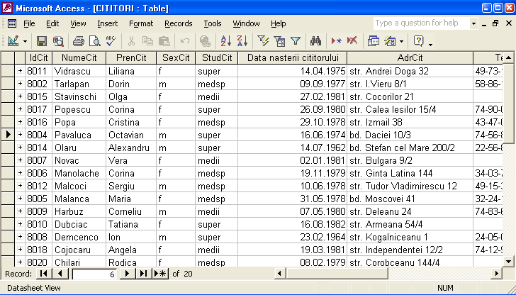
fig.7 Introducerea şi modificarea datelor în tabel

Nu este absolut obligatoriu să completăm toate cîmpurile; astfel dacă anumite date nu sînt deocamdată cunoscute, introducerea lor poate fi amînată.
Excepţie fac cîmpurile pentru care au fost stabilite chei primare. Aceste cîmpuri nu pot avea valori nule, de aceea valorile lor trebuie introduse în mod obligatoriu. Ordinea introducerii datelor poate fi şi ea oricare. Dacă a fost stabilită o cheie primară , la o nouă deschidere a tabelului înregistrările vor fi afişate în ordinea crescătoare a valorilor cîmpului respectiv. Datorită acestui fapt, orice înregistrare nouă se adaugă la sfîrşitul tabelului, avînd certitudinea că ulterior ea va fi plasată în locul corespunzător. După terminarea introducerii datelor închidem tabelul, acţionînd butonul sau executînd comanda Close din meniul File (modificările efectuate se salvează automat).
Remarcă: Tipul şi caracteristicile datelor introduse trebuie să corespundă întocmai tipului şi caracteristicilor cîmpurilor respective definite în procesul
creării (descrierii) tabelului.

Redactarea datelor
Dacă apare necesitatea modificării (editării) înregistrărilor unui tabel, deschidem tabelul în regimul Datasheet View, acţionînd butonul Open din fereastra Database (sau executînd un dublu-clic pe numele tabelului). Ca rezultat, obţinem tabelul cu conţinutul precedent, conţinut pe care-1 putem modifica la dorinţă. Modificările pot fi cele mai diverse: înlocuirea datelor existente, completarea unor cîmpuri, ale căror valori nu erau cunoscute anterior, adăugarea unor înregistrări noi, ştergerea unor înregistrări, copierea unor valori etc. Majoritatea acestor modificări se efectuează prin simpla deplasare în cîmpul şi rîndul necesar şi prin înlocuirea conţinutului vechi prin altul nou. Menţionăm, că semnul indică rîndul curent, iar atunci cînd
iniţiem procedura se modificare a înregistrării, acest semn este înlocuit cu ultimul fiind prezent pînă la trecerea la o altă înregistrare.
In cele ce urmează vom descrie cîteva proceduri de redactare a datelor.
a) Adăugarea unor înregistrări noi. Înregistrările noi sunt plasate la sfîrşitul
tabelului .
- Excluderea unor înregistrări. Pentru a şterge una sau mai multe
înregistrări consecutive, marcăm aceste înregistrări prin glisarea ("tragerea")
mouse-ului pe verticala din stînga tabelului, apoi apăsăm tasta Delete sau
alegem comanda Delete din meniul Edit. Ni se va cere confirmarea acţiunii,
la care vom răspunde prin OK sau vom renunţa prin Cancel.
- Copierea unor blocuri de date. Pentru a copia un bloc de date, marcăm
blocul, apoi acţionăm butonul Copy din bara cu instrumente. Ca rezultat,
conţinutul blocului se copie în memoria Clipboard. Din acest moment, conţinutul
memoriei Clipboard poate fi "lipit" oriunde. In acest scop marcăm locul inserării (blocul-destinaţie) şi acţionăm butonul Paste din bara cu instrumente.
Remarcă: Dimensiunile şi caracteristicile blocului-destinaţie trebuie să corespundă întocmai dimensiunilor şi caracteristicilor blocului-sursă.
Modificările efectuate în orice înregistrare a tabelului se salvează în mod automat de fiecare dată cînd trecem la o altă înregistrare, sau la închiderea tabelului. Aceasta înseamnă că după terminarea lucrului cu un tabel nu este neapărat nevoie să-1 salvăm, - sistemul o va face singur. Utilizatorul trebuie doar să aibă grijă să închidă tabelul în caz că nu-1 va mai utiliza. Dacă, însă, am efectuat modificări ce ţin de aspectul tabelului (lăţimea coloanelor, ordinea lor etc.) şi dorim ca aceste modificări să fie prezente la o nouă deschidere, înainte de a închide tabelul, îl salvăm cu comanda Save din meniul File.
MS Access păstrează informaţia despre modificările efectuate, ceea ce permite, în cazul cînd am greşit, anularea modificărilor şi revenirea la starea precedentă. Pentru a anula modificările din cîmpul curent, apăsăm tasta Esc, iar pentru a anula modificările din înregistrarea curentă -apăsăm tasta Esc de două ori. Pentru a anula modificările din înregistrare după ce s-a trecut la o nouă înregistrare, executăm comanda Undo Saved Record din meniul Edit. Prin aceasta se revine la situaţia anterioară acţiunii greşite (nedorite).

Modificări ce nu afectează structura fundamentală
Pe lăngă modificările care vizează structura unui tabel şi conţinutul lui, sunt posibile şi modificări care schimbă doar modul de prezentare a tabelului, fără a afecta structura lui fundamentală. Aceste modificări ţin de ordinea afişării cîmpurilor (coloanelor), lăţimea cîmpurilor, înălţimea rîndurilor etc.
a) Schimbarea ordinii afişării cîmpurilor, în unele cazuri, este necesar de a schimba ordinea afişării cîmpurilor, diferită de cea din descrierea fundamentală, stabilită în regimul Design View. Pentru a reamplasa un cîmp, îl marcăm, apoi, ţinînd apăsat butonul stîng al mouse-ului, îl deplasăm în poziţia dorită şi eliberăm butonul. Ca rezultat, cîmpul deplasat înlocuieşte cîmpul peste care a fost suprapus, acesta din urmă deplasîndu-se la dreapta. În mod analog putem deplasa şi alte cîmpuri, astfel încît ordinea cîmpurilor să devină cea dorită. Dar oricare ar fi modificările efectuate în regimul Datasheet View (Foaie de date), ele nu afectează ordinea şi caracteristicile cîmpurilor stabilite în regimul Design View (Proiectare).
b) Sortarea înregistrărilor. Pentru a obţine o consecutivitate a înregistrărilor, diferită de cea existentă, putem efectua o sortare (în ordine crescătoare sau descrescătoare) după valorile unui cîmp al tabelului. Pentru aceasta plasăm cursorul pe cîmpul respectiv şi acţionăm unul din butoanele sau . Dacă la închiderea tabelului această modificare nu se salvează, la o nouă deschidere a tabelului înregistrările se vor afişa în ordinea obişnuită. Modul de sortare descris aici nu prevede sortări complexe, acestea putînd fi obţinute în baza interogărilor .
c) Modificarea lăţimii coloanei unui cîmp. In cazul cînd lăţimea unui cîmp nu corespunde lungimii datelor pe care le conţine, putem schimba (mări, micşora) lăţimea lui. Pentru aceasta poziţionăm indicatorul mouse-ului pe linia din partea dreaptă a denumirii cîmpului (forma indicatorului se schimbă în săgeată dublă orizontală), apăsăm butonul stîng al mouse-ului şi, deplasîndu-1 la stînga-la dreapta, micşorăm-mărim lăţimea cîmpului. Dacă în poziţia în care indicatorul mouse-ului ia forma menţionată mai sus executăm un dublu-clic, lăţimea cîmpului devine egală cu lungimea celei mai mari înscrieri a acestui cîmp din partea vizibilă a tabelului. Subliniem şi cu această ocazie că aceste modificări nu schimbă lăţimea iniţială a cîmpului, stabilită în procesul descrierii lui în regimul Design View.
d) Modificarea înălţimii rîndurilor. Pentru a modifica înălţimea rîndurilor, poziţionăm indicatorul pe linia ce desparte oricare două rînduri (forma indicatorului se modifică în săgeată dublă verticală), apăsăm butonul stîng al mouse-ului şi, deplasîndu-1 în sus-în jos, micşorăm-mărim înălţimea rîndurilor (se modifică simultan înălţimea tuturor rîndurilor, şi nu doar a celui curent).
Dacă nu salvăm tabelul cu Save din meniul File, modificările descrise în a)-d) îşi pierd actualitatea, astfel încît, la o nouă deschidere a tabelului, ordinea cîmpurilor şi a înregistrărilor, dimensiunile coloanelor şi rîndurilor vor rămîne aceleaşi de pînă la modificarea tabelului. Dacă însă după efectuarea modificărilor salvăm tabelul, aceste modificări vor fi actuale la o nouă deschidere a tabelului, dar şi în acest caz ele nu afectează caracteristicile din descrierea lui iniţială. După terminarea lucrului cu un tabel, îl putem minimiza (în cazul cînd intenţionăm să-1 mai utilizăm) sau închide (în cazul cînd nu-1 vom mai utiliza). Deschizînd consecutiv cîteva tabele şi redimensionînd ferestrele respective, putem afişa pe ecran mai multe tabele ale BD. Închiderea tabelului se face, după cum am mai menţionat, prin executarea comenzii Close din meniul File. Pentru a relua lucrul cu un tabel, îl deschidem, acţionînd butonul Open din fereastra Database (fig. 4).

Relaţii dintre tabele. Integritatea datelor
Relaţiile dintre două tabele se stabilesc, de regulă, prin intermediul unor cîmpuri identice (cu aceeaşi denumire, de aceeaşi lungime, cu aceleaşi proprietăţi) prezente în ambele tabele.
În cazul relaţiei de tipul unu la mulţi în tabelul primar (din partea căruia se realizează relaţia "unu") trebuie să existe un cîmp, numit cheie primară, în care nu se admit valori care se repetă, iar în tabelul secundar (din partea căruia se realizează relaţia "mulţi") trebuie să existe un cîmp analogic cu cel din tabelul primar, numit cheie străină, care poate admite valori care se repetă.
Relaţia mulţi la mulţi poate fi transformată în două relaţii de tipul unu la mulţi prin definirea unui tabel intermediar, în care se introduc, în calitate de chei străine, cheile primare ale primelor douг tabele. Astfel, pentru a evita relaţia mulţi la mulţi dintre tabelele CĂRŢI şi CITITORI, a fost definit tabelul COMENZI în care au fost incluse cîmpurile IdCarte şi IDCit din tabelele respective.
Relaţia de tipul unu la unu presupune existenţa în ambele tabele a unei chei primare cu aceleaşi caracteristici, în fond, două tabele între care există o relaţie de tipul unu la unu pot fi oricînd unite într-un singur tabel; la fel, orice tabel poate fi divizat în două sau mai multe tabele între care se stabileşte o relaţie de tipul unu la unu. Divizarea unui tabel în modul menţionat mai sus poate fi utilă în cazul unui tabel cu un număr foarte mare de cîmpuri (un tabel Access, de exemplu, nu poate conţine mai mult de 255 de cîmpuri), dar şi în situaţia cînd o parte din informaţia care se referă la o entitate are un caracter confidenţial, sau se utilizează foarte rar. În concluzie, deşi relaţiile de tipul unu la unu nu sunt caracteristice unei baze de date de tip relaţional, totuşi în unele situaţii acest tip de relaţii este preferabil sau chiar necesar.
Dacă la proiectarea tabelelor ţinem cont de principiile expuse mai sus , atunci Access stabileşte automat relaţiile dintre tabelele care conţin cîmpuri comune. Totuşi putem stabili relaţii între tabelele bazei de date şi în mod explicit, utilizînd comanda Relationships din meniul Tools. În acest caz apare

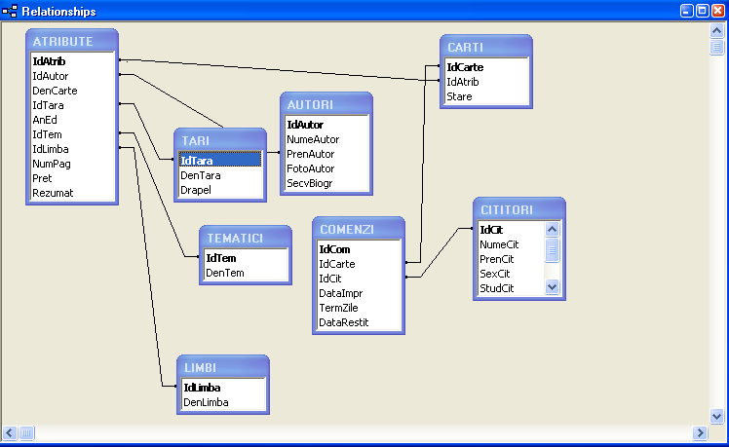
fig.8 Relaţiile dintre tabelele bazei de date BIBL

o fereastră (fig.8) în care indicăm tabelele între care se stabilesc relaţii,apoi, cu ajutorul mouse-ului, trasăm legăturile între cîmpurile respective.
Dacă unul din cîmpurile de legătură este de tip cheie primară (el are o
culoare mai pronunţată), trasarea se face pornind de la acest cîmp. Tabelul
de la care se trasează legătura se numeşte tabel primar (principal), iar
celălalt - secundar (subordonat). Ca rezultat, apare o casetă de dialog (fig.9)

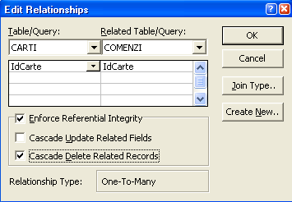
fig.9 Stabilirea proprietăţilor relaţiilor
în care putem specifica proprietăţile relaţiei (legăturii).
Pentru relaţia dintre două tabele pot fi stabilite următoarele proprietăţi:
1. Tipul relaţiei (Relationship Type) poate fi stabilit ca unu la unu (one
to one) sau unul la mulţi (one to many);
2. Impune integritatea referenţială (Enforce Referential Integrity}.
Includerea acestui parametru asigură integritatea datelor în procesul
introducerii, modificării sau ştergerii înregistrărilor din tabelele legate. Acest
lucru este posibil doar în cazul cînd cîmpul din tabelul principal este de tip
cheie primară, iar cîmpul de legătură din tabelul subordonat are acelaşi tip de
date. Atunci cînd introducem date în cîmpul de legătură al tabelului
subordonat, sunt acceptate doar acele valori care se conţin în cîmpul
respectiv al tabelului principal. De exemplu, dacă nu există un cititor cu
identificatorul 0472 în tabelul CITITORI, sistemul nu va admite apariţia
acestui cod în cîmpul respectiv al tabelului COMENZI. In acest caz este
necesar să introducem mai întîi datele despre cititorul în cauză în tabelul
CITITORI, apoi să utilizăm identificatorul cititorului în tabelul COMENZI.
La fel, nu putem exclude o înregistrare din tabelul principal, dacă valoarea
cîmpului de legătură a acestei înregistrări se conţine în una sau mai multe
înregistrări ale tabelului subordonat.
3. Modificarea în cascadă a înregistrărilor (Cascade Update Related
Fields). Dacă acest parametru este inclus, sistemul va modifica toate valorile
cîmpului de legătură ale tabelului subordonat în cazul cînd valoarea cîmpului
respectiv al tabelului principal se modifică. De exemplu, dacă un cititor a pierdut
carnetul de cititor cu numărul 0519 (identificatorul cititorului) şi i se remite un nou
carnet cu numărul 1465, această valoare trebuie să se modifice în toate
înregistrările tabelului COMENZI în care figurează valoarea veche. In caz contrar,
împrumuturile de cărţi făcute de cititorul cu identificatorul 0519 nu sunt valide,
deoarece nu se cunoaşte nici o informaţie despre cititorul în cauză.
4. Excluderea în cascadă a înregistrărilor (Cascade Delete Related
Records). Dacă acest parametru este activ, atunci excluderea unei înregistrări
din tabelul principal implică excluderea tuturor înregistrărilor din tabelul
subordonat, în care valoarea cîmpului de legătură coincide cu cea a cîmpului
respectiv din tabelul principal. De cele mai multe ori asemenea excluderi
sunt fireşti, deoarece existenţa unor înregistrări în tabelul subordonat, pentru
care valoarea cîmpului de legătură nu se conţine şi în tabelul principal, duce
la pierderea integrităţii datelor.
Toate raţionamentele de mai sus ţin de integritatea datelor, asigurarea căreia reprezintă unul din principiile fundamentale ale proiectării bazelor de date.

§4.Funcţii Access

MS Access conţine un set de funcţii standard de cele mai diferite tipuri.
Pentru descrierea lor vom folosi urmгtoarele convenюii:
CâmpNum - argument ce reprezintă cîmpuri de tip Number sau Currency;
CâmpText - argument ce reprezintă cîmpuri de tip Text;
CâmpDate - argument ce reprezintă cîmpuri de tip Date/Time;
Câmp - argument ce reprezintă cîmpuri de orice tip;
n,m - argumente ce reprezintă numere naturale;
i - argument ce reprezintă numere întregi;
{} - argumentele incluse în paranteze figurate sunt opţionale (neobligatorii);
Argumentele funcţiei se pun între paranteze rotunde şi se separă prin punct şi virgulă (uneori prin virgulă). În cazul lipsei argumentelor, după denumirea funcţiei se pun paranteze rotunde care nu conţin în interior nimic. În cazul cînd argumentul funcţiei reprezintă un cîmp, numele cîmpului se ia între paranteze pătrate [].
Enumerăm în cele ce urmează cîteva dintre funcţiile sistemului Access:
- Abs(CâmpNum) - calculează valoarea absolută (modulul).
- Avg(CâmpNum) - calculează media aritmetică.
- Sin(CâmpNum) - calculează valoarea sinusului.
- Exp(CâmpNum) - calculează puterea numărului e.
- Log(CâmpNum) - calculează logaritmul natural.
- Sqr(CâmpNum) - calculează rădăcina pătrată.
- Int(CâmpNum) - calculează partea întreagă.
8. Rnd(i) sau Rnd() - returnează un număr aleator situat între 0 şi 1.
- Sum(CâmpNum) - calculează suma.
- Max(CâmpNum)-calculeazăvaloareamaximă
l 1. Min(CâmpNum) - calculează valoarea minimă.
- Var(CâmpNum) - calculează variaţia (dispersia).
- Count(Câmp) - calculează numărul valorilor nenule.
- Left(CâmpText,n) - extrage primele n caractere (din stînga).
- Right(CâmpText,n) - extrage ultimele n caractere (din dreapta).
- Len(CâmpText) - calculează lungimea expresiei.
- LTrim(CâmpText} - lichidează toate spaţiile de debut (din faţă).
18. RTrim(CâmpText) - lichidează toate spaţiile (blancurile) de la sfîrşit.
- Trim(CâmpText) - lichidează toate spaţiile de debut şi de la sfîrşit.
- Mid(CâmpText;n{;m}) - extrage primele m caractere, începînd cu al
n-lea. În cazul cînd m lipseşte - extrage toate caracterele, începînd cu al n-lea.
21. InStr({n;}Text,CîmpText) - calculează locul, începînd cu care
valoarea Text se conţine în întregime în CîmpText. Căutarea se face începînd
cu poziţia l (sau n, dacă este specificat).
22. Date() - returnează data curentă.
- Time() - returnează ora curentă.
- Now() - returnează data şi ora curente.
- Weekday(CâmpDate) - calculează ziua săptămînii care corespunde datei.
- Year(CâmpDate) - extrage anul (cu 4 cifre).
- DateAdd(“Tip”;i;CâmpDate) - adună/scade la/din CâmpDate i intervale de
tipul dat (i poate lua şi valori negative). "Tip " poate avea una din următoarele valori:
"q"- trimestre; ex.: DateAdd("q";7;Date()) - peste 7 trimestre din ziua
curentă.
"m" - luni; ex.: DateAdd("m ";-9;Date()) - cu 9 luni în urmă faţă de ziua curentă.
"d" - zile; ex.: DateAdd("d";25;[DataImpr]) - peste 25 de zile de la data împrumutului.
"yyyy" - ani; ex.: DateAdd("yyyy";-4;Date()) - cu 4 ani în urmă de la data

curentă,

"ww" - săptămîni; ex: DateAdd("ww";2;[DataRestit]) - peste 2 săptămîni de la data restituirii.

"h" - ore; ex.: DateAdd("h";-27;Now()) - cu 27 de ore in urmă.

Remarcă: Funcţiile descrise mai sus pot fi utilizate numai în interogări, formulare, rapoarte şi în limbajul de programare Visual Basic for Applications.

§5. Interogări Access

Performanţele unui SGBD depind în mare măsură de capacitatea extragerii rapide a diferitor informaţii în forma dorită. În multe cazuri este necesar de a selecta date din mai multe tabele simultan. De exemplu, pentru a selecta cărţile din domeniul informaticii editate în Franţa după anul 2001, utilizăm 3 tabele: CĂRŢI, ŢĂRI şi TEMATICI. Pentru a formula condiţii de selecţie, în MS Access exista o clasă specială de obiecte (alături de tabel )numite Interogări (engl. Queries).

Sinonime: Interogări - Cereri - Interpelări.

Interogările reprezintă modalităţi de selecţie şi afişare a informaţie din unu sau mai multe tabele, formulate cu ajutorul unor condiţii logice.

Tipuri de interogări
În funcţie de modul de definire şi rezultatele acţiunii, interogările pot fi clasificate astfel:
a) interogări de selecţie (folosind condiţii logice);
b) interogări de sortare (indicînd cîmpul/cîmpurile şi ordinea sortării);
c) interogări de excludere a unor înregistrări din BD (de exemplu,
excluderea tuturor cititorilor care nu au împrumutat cărţi în
ultimii 2 ani);
d) interogări de modificare a unor înregistrări din BD (de exemplu,
majorarea preţurilor tuturor cărţilor cu 20%);
e) interogări de obţinerea a unor informaţii rezultante (în cîmpuri noi)
în baza informaţiei existente (de exemplu, obţinerea vîrstei cititorului prin scăderea anului de naştere din anul curent);
f) interogări de obţinere a unor totaluri, medii etc.;
g) interogări încrucişate.
În toate cazurile, cu excepţia ultimelor două, rezultatul interogării este un nou set de date, numit set dinamic (engl: Dynaset). Setul dinamic (rezultalul interogării) conţine doar cîmpurile specificate ale înregistrărilor din tabelele specificate care satisfac condiţiilor specificate. Denumirea '"Set dinamic" este legată de faptul că orice modificări ale datelor din tabelele specificate în interogare implică modificări respective ale rezultatului interogării (la o nouă executare a ei). Şi invers, orice modificări în setul dinamic implică modificări în tabelele respective (cu condiţia respectării integrităţii datelor). Seturile dinamice nu se memorizează; ele se formează din nou de fiecare dată cînd executăm o interogare. Dac în tabelele BD intervin modificări, rezultatele executării a două interogări identice pot fi diferite, în cele ce urmează vom descrie modalităţile de definire şi executare a interogărilor nominalizate.

5.1 Interogări de selecţie a înregistrărilor(Select Query)
Exemplu:1
Pentru a defini o interogare de selecţie (de exemplu, afişarea emisiunilor cu desene animate), acţionăm fila Queries din fereastra Database (fig. 10), apoi butonul New.

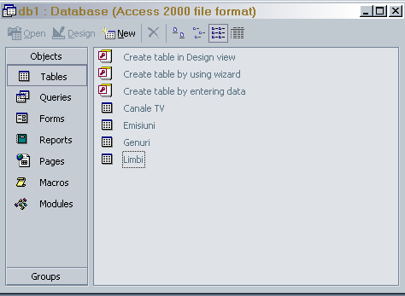

fig.10 Fereastra cu clasele de obiecte Access

În continuare indicăm unul din cele 5 moduri de creare a interogărilor (în cazul nostru Design View)
Din caseta care apare (fig. 11) selectăm consecutiv (în orice ordine) tabelele necesare (în cazul nostru,Emisiuni,Genuri,Canale TV) şi pentru fiecare acţionăm butonul Add.

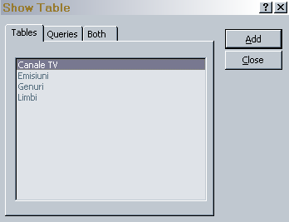
fig.11 Selectarea tabelelor pentru definirea interogării

După selectarea tabelelor acţionăm butonul Close. Dacă tabelele au cîmpuri comune (definite în procesul creării lor), Access stabileşte în mod automat legăturile respective (fig. 12). În continuare indicăm, în partea de jos a ferestrei, cîmpurile din fiecare tabel (în ordinea dorită) care urmează a fi afişate sau pentru care se vor specifica condiţii de selecţie şi/sau de sortare. Includerea cîmpurilor se face prin "tragerea" lor cu ajutorul mouse-ului din tabelele din caseta de sus în rîndul Field al casetei de jos sau prin executarea unui dublu-clic pe denumirile respective. După aceasta specificăm condiţiile selecţiei şi/sau ordinea sortării, în acest fel interogarea se consideră definită (fig. 12).

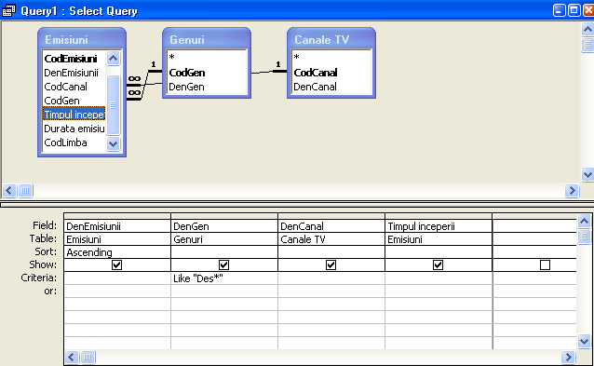
fig12.Specificarea condiţiilor de selecţie

În rîndul Criteria din partea de jos a ferestrei specificăm condiţia selecţiei Des* pentru cîmpul DenGen al tabelului Genuri. Dacă dorim ca înregistrările să fie afişate într-o anumită ordine (crescătoare/alfabetică sau descrescătoare) pentru cîmpul respective specificăm opţiunile Ascending sau Descending în rîndul sort. Dacă indicăm Ascending pentru cîmpul DenEmisiunii al tabelului emisiuni denumirile emisiunilor vor fi afişate în ordenea alfabetică.
Interogarea astfel definită poate fi executată imediat în scopul obţinerii rezultatului (fig. 13), sau salvată pentru a fi executată ulterior. În primul caz acţionăm butonul (Datasheet View) din bara cu instrumente în aldoile caz executăm comanda Save din meniul File. La salvarea interogării indicăm numele ei, care nu trebuie să coincidă cu numele unor tabele sau ale unor interogări definite anterior. Setul dinamic (rezultatele interogării) conţine cîmpurile marcate cu simbolul în rîndul Show al ferestrei. Celelalte cîmpuri chiar dacă sunt incluse în interogare, nu se afişează.

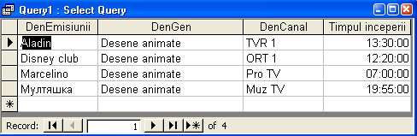
fig.13 Rezultatele interogării

Exemplu 2. Lista emisiunilor cu durata mai mică de 30 de minute.

Pentru afişarea emisiunilor cu durata mai mică de 30 minute acţionăm fila Queries din fereastra Database , apoi butonul New. În continuare indicăm unul din cele 5 moduri de creare a interogărilor, în cazul nostru Design View (fig.14).

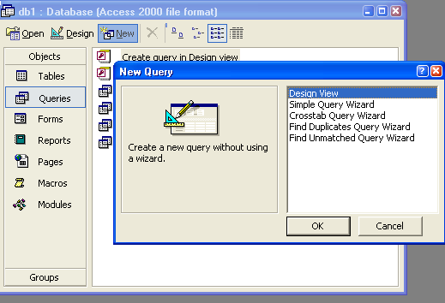
fig.14

Din caseta care apare (fig.15) selectăm tabelul Emisiuni,Canale TV şi Genuri şi acţionăm butonul Add.

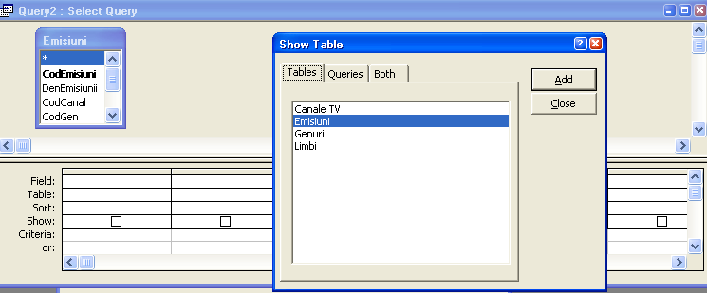
fig.15

După selectarea tabelului acţionăm butonul Close. Apoi executăm dublu clic pe denumirile câmpurilor şi vor trece în rîndul Field din caseta de jos (fig.16).
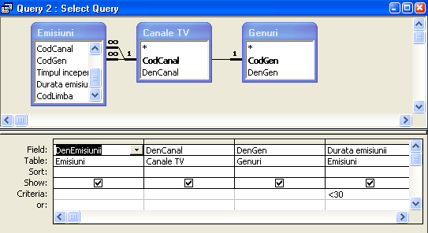
fig.16
După aceasta specificăm condiţiile selecţiei. În rîndul Criteria scrim condiţia <30 pentru câmpul Durata Emisiunii al tabelului Emisiuni şi ne va afişa lista emisiunilor cu durata mai mică de 30 minute.

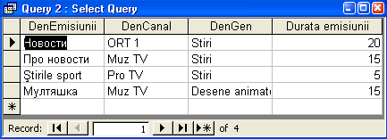
fig.17. Rezultatul interogării

Exempul 3: Lista emisiunilor ştiri
Pentru afişarea emisiunilor ştiri acţionăm fila Queries din fereastra Database , apoi butonul New. În continuare indicăm unul din cele 5 moduri de creare a interogărilor, în cazul nostru Design View (fig.14).
Din caseta care apare (fig.15) selectăm tabelul Emisiuni , Genuri acţionăm butonul Add .După selectarea tabelului acţionăm butonul Close.
Apoi executăm dublu clic pe denumirile câmpurilor şi vor trece în rîndul Field din caseta de jos (fig.18).
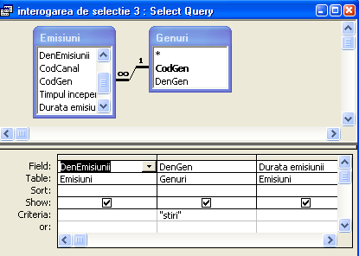
fig.18
După aceasta specificăm condiţiile selecţiei. În rîndul Criteria scrim condiţia “ştiri” pentru câmpul DenGen al tabelului Genuri şi ne va afişa lista emisiunilor ştiri.
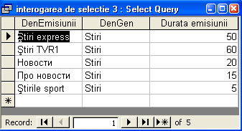
fig.19. Rezultatul interogării

Exemplul 4: Lista emisiunilor în limba rusă

Fie că dorim să afişăm lista emisiunilor în limba rusă. Pentru aceasta executăm următorii paşi:
Definim o interogare în care includem tabelele Emisiuni, Limbi, Canale TV din care selectăm câmpurile DenEmisiunii, DenCanal, DenLimba (fig.20)

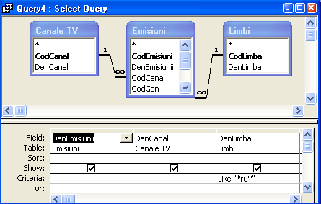
fig.20
După aceasta specificăm criteriul de selecţie în rîndul Criteria pentru câmpul DenLimba din tabelul Limbi şi ne va afişa lista emisiunilor în limba rusă.
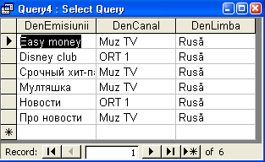
fig.21
5.2 Interogări de sortare a înregistrărilor

După ce am definit condiţiile de selecţie, putem stabili condiţii de sortare pentru unul sau mai multe câmpuri.
Exemplu 1: Pentru afişarea emisiunilor în ordine alfabetică executăm un clic în rîndul Sort al casetei (fig.22) în dreptul câmpului DenEmisiuni şi din lista derulantă alegem opţiunea Ascending.

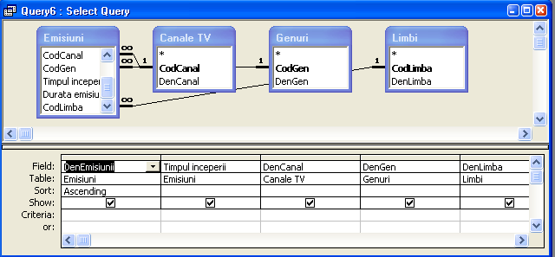
fig.22

Pentru a afişa rezultatul interogării (fig.23), acţionăm butonul (Datasheet View) din bara cu instrumente.
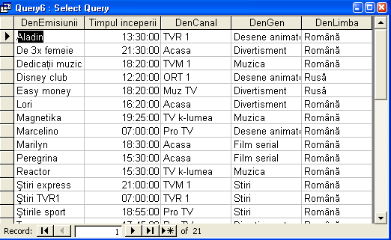
fig.23

Sortarea datelor poate fi făcută şi fără a specifica condiţii de selecţie. În acest caz se vor afişa toate înregistrările, dar ordinea lor va corespunde condiţiilor stabilite în rîndul Sort pentru câmpurile respective.
Exemplu 2: Lista emisiunilor în ordinea duratei lor.

Pentru afişarea emisiunilor în ordine duratei lor executăm un clic în rîndul Sort al casetei (fig.24) în dreptul câmpului Durata emisiunii şi din lista derulantă alegem opţiunea Ascending.

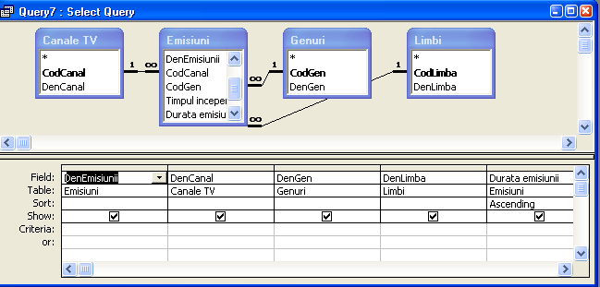
fig.24
Pentru a afişa rezultatul interogării (fig.25), acţionăm butonul (Datasheet View) din bara cu instrumente.

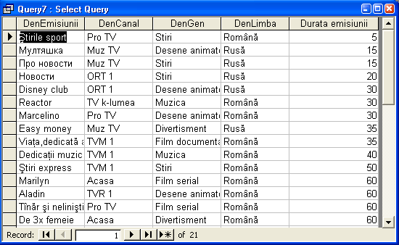
fig.25

5.3 Interogări de actualizare a înregistrărilor (Update Query)

În cazul cînd este necesar de a modifica un număr mare de înregistrări conform unuia şi aceluiaşi algoritm, putem defini o interogare de modificare (Update Query)
Vom descrie în continuare modul de definire a unei interogări pentru care ştirile se măresc cu 5 minute.
1. Definim interogarea în modul descris în p.5.1.
2. Includem tabelul Emisiuni şi Genuri.
3. Selectăm Update din meniul Query sau acţionăm butonul din bara de instrumente.Ca rezultat titlul ferestrei se modifică în Update Query, iar în partea de jos apare rîndul Update To (fig.26).

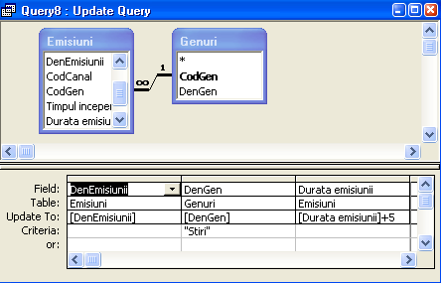
fig.26

4. Includem (prin “tragere”) în celulele rîndului Field câmpurile DenEmisiunii, DenGen, Durata emisiunii.
5. Introducem în rîndul Update To pentru câmpul DenEmisiunii expresia [DenEmisiunii], DenGen expresia [DenGen], Durata emisiunii expresia [Durata emisiunii]+5
6. Introducem în rîndul Criteria pentru câmpul DenGen condiţia Stiri.
7. Acţionăm butonul din bara cu instrumente, pentru a obţine valorile curente ale câmpului Durata emisiunii care urmează a fi modificate (fig.27).

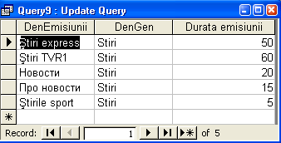
fig.27

Modificările propriu-zise vor fi operate numai după trecerea în regimul Design View şi acţionarea butonului din bara cu instrumente sau executarea comenzii Run din meniul Query. În acest caz pe ecran va apărea un mesaj despre numărul total al înregistrărilor care urmează a fi modificate. Acţionînd butonul Yes , Access va efectua modificările (fig.28). Pentru a renunţa la modificări, acţionăm butonul No .
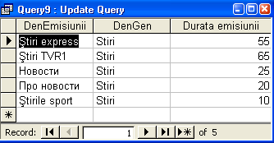
fig.28
Remarcă: Interogările de tip Update se execută de regulă o singură dată. În cazul executării repetate a interogării definite în exemplul de mai sus, vom obţine de fiecare dată mărirea emisiunilor ştiri cu 5 minute.

5.4 Interogări de excludere a înregistrărilor (Delete Query)

Fie, de exemplu, că dorim să excludem din tabelul Emisiuni toate emisiunile între ora 10⁰⁰ -12⁰⁰. Pentru aceasta, executăm următoarele acţiuni:
- Definim interogarea în modul descris în p 5.1.
- Includem tabelul Emisiuni.
- Selectăm Delete Query din meniul Query sau acţionăm butonul
(dacă este afişat) din bara cu instrumente. Ca rezultat, titlul ferestrei se
schimăг în Delete Query iar în partea de jos a ferestrei apare rîndul Delete.
- Din lista cîmpurilor tabelului Emisiuni, afişată în partea de sus a
ferestrei (fig. 8.12), selectăm câmpurile care vor fi afişate sau pentru care vor
fi specificate condiţii de selecţie DenEmisiunii şi Timpul începerii şi le "tragem" în celulele respective ale rîndului Field din partea
de jos. Ca rezultat, în celulele respective pentru fiecare câmp apare opţiunea
Where (din engleză - Unde, In care).
- Introducem în celulele rîndului Criteria condiţiile selecţiei. În cazul
nostru pentru cîmpul Timpul începerii scriem condiţia Between 10⁰⁰ And 12⁰⁰.
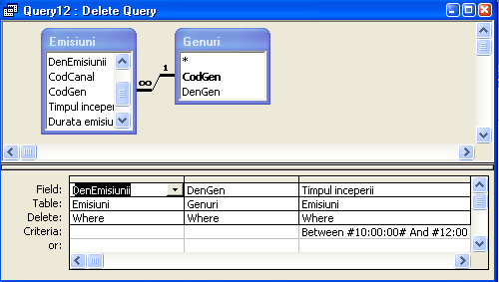
fig.29
6. Pentru a obţine lista înregistrărilor care urmează a fi excluse (dar încă n-au fost excluse), acţionăm butonul (Datasheet View) din bara cu instrumente. Ca rezultat, obţinem fereastra, reprezentată în figura 8.13.

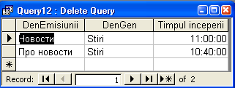
fig.30
7. Dacă rezultatele obţinute în p.6 sunt cele dorite, revenind la regimulDesign View, putem elimina realmente înregistrările, executînd comanda Run din meniul Query sau acţionînd butonul (Run) din bara cu instrumente. Ca rezultat, pe ecran apare un mesaj despre numărul total al înregistrărilor care urmează a fi eliminate. Dacă acţionăm butonul Yes, înregistrările vizate sunt eliminate definitiv. Pentru renunţare, acţionăm butonul No.
8. Salvăm interogarea, executînd comanda Save As din meniul File şi
indicînd numele interogă

5.5 Interogări de grupare şi totalizare a înregistrărilor

În multe cazuri apare necesitatea de a obţine valori rezumative referitoare la toate înregistrările din tabel sau pentru o submulţime a lor. De exemplu, ar putea să ne intereseze cîte emisiuni de fiecare gen sunt. În acest scop în Access pot fi definite interogări în care sunt specificate condiţii de grupare şi totalizare.
Pentru obţinerea valorilor rezumative, sunt prevăzute următoarele funcţii:
-Sum, pentru calcularea sumei valorilor cîmpului;
-Avg, pentru calcularea mediei valorilor cîmpului;
-Min, pentru găsirea valorii minime;
-Max, pentru găsirea valorii maxime;
-Count, calculează numărul de valori ale cîmpului (excluzînd cele vide);
-StDev, pentru calcularea abatem standard;
-Var, pentru calcularea dispersiei.
Valorile rezumative pot fi obţinute atît pentru toate înregistrările din tabel cît şi pentru grupuri de înregistrări.
Fie că dorim să obţinem informaţii despre cîte emisiuni de fiecare gen sunt. Pentru aceasta executăm următoarele acţiuni:
- Definim o interogare în care includem tabelele Emisiuni şi Genuri din care selectăm cîmpurile DenGen şi DenEmisiunii (fig)
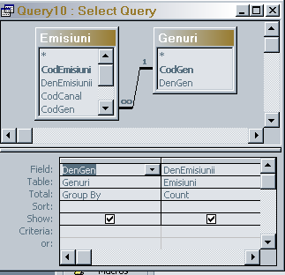
fig.31
2. Selectăm opţiunea Totals din meniul View; ca rezultat în caseta de jos apare rîndul Total, iar în celulele respective ale cîmpurilor selectate opţiunea Group By
3. Din lista derulantă a cîmpului DenEmisiunii (rîndul Total) selectăm opţiunea Count.
4. Acţionăm butonul pentru a obţine valorile căutate (fig)

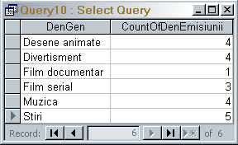
fig.32

5.7 Interogări încrucişate (Crosstab Query)

In multe cazuri rezultatele unei interogări sunt greu de perceput din cauza volumului mare de informaţii selectate. In figura sunt prezentate datele despre cîte emisiuni de fiecare gen sunt, obţinute cu ajutorul unei interogări de grupare şi totalizare.
fig
Access permite gruparea şi reprezentarea datelor într-o formă compactă, formă care se aseamănă cu un tabel electronic.În acest scop se definesc interogări speciale, numite interogări încrucişate (Crosstab Query).
Pentru a defini o interogare încrucişată procedăm iniţial ca în cazul unei interogări de selecţie obişnuită, adică selectăm tabelele Emisiuni, Canale TV, Genuri, din care selectăm câmpurile DenGen, DenCanal, DenEmisiunii (fig)
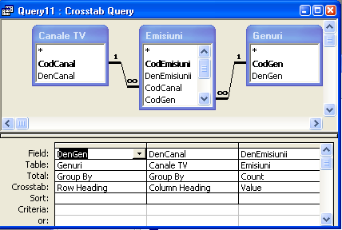
fig
În continuare parcurgem următorii paşi:
- Selectăm opţiunea Crosstab din meniul Query. Ca rezultat, titlul ferestrei
se schimbă în Crosstab Query, iar în partea de jos apare rîndul Crosstab.
- Definim câmpul DenGen, valorile căruia vor servi în calitate de denumiri ale rîndurilor tabelului. Pentru aceasta acţionăm butonul cu săgeată din rîndul Crosstab pentru câmpul DenGen şi din lista derulantă care apare selectăm opţiunea Row Heading.
- In mod analogic definim câmpul DenCanal, valorile căruia vor servi în calitate de denumiri ale coloanelor tabelului . Pentru aceasta acţionăm butonul cu săgeată din rîndul Crosstab pentru câmpul DenCanal şi din lista derulantă care apare selectăm opţiunea Column Heading.
- În rîndul Total înlocuim opţiunea Group By din câmpul DenEmisiunii prin
operatorul Count.
- Pentru câmpul DenEmisiunii în rîndul Crosstab stabilim opţiunea Value pe
care o selectăm din lista derulantă prin analogie cu acţiunile descrise mai sus.
6. Acţionăm butonul pentru vizualizarea rezultatelor (fig)

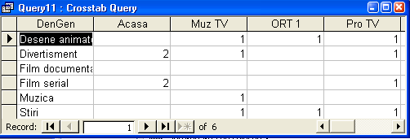
fig

